Fonderie : éléments d’initiation
Bruce ANGLADE – Hélène HORSIN MOLINARO | Edité le 08/01/2018
Procédé de formage des métaux, la fonderie consiste à couler un métal ou un alliage liquide dans un moule afin de reproduire une pièce dans ses formes intérieures et extérieures, en limitant autant que faire se peut les travaux de finition après refroidissement. Utilisées dans des secteurs variés (aéronautique, automobile, robinetterie, appareils ménagers, …) les techniques dépendent du matériau, des dimensions et des caractéristiques géométriques de la pièce à obtenir, mais également, des quantités à produire.
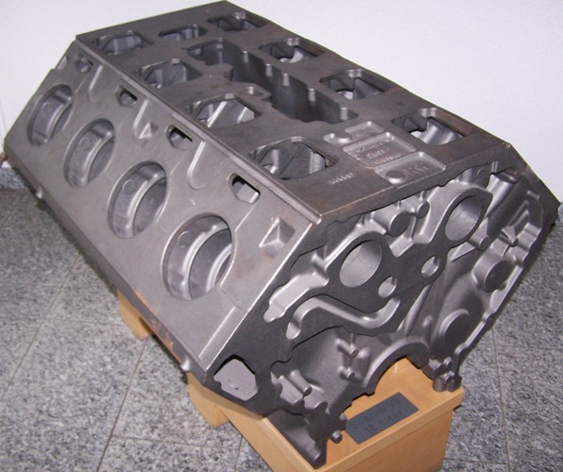
Figure 1 : Bloc moteur Scania V8, 16 litres
Cette ressource offre une présentation générale de la fonderie, les éléments communs et fondamentaux des différents procédés de moulage sont décrits, les principaux procédés sont expliqués. Les ressources « Le moulage en coquille : procédés de réalisation de pièces métalliques », « Le moulage en coquille par gravité : règles de tracé » et « Réalisation de pièces métalliques par prototypage en moulage à cire perdue » permettent d’approfondir ces deux procédés.

1 – Introduction

1.1 – La fonderie en France en 2016
La Fédération Forge Fonderie [1] donne quelques chiffres représentant le poids de la fonderie en France pour l’année 2016 : 385 établissements de production employant 30 200 salariés, produisant 1,6 million de tonnes de produits pour 5,4 Mds € de chiffre d’affaires.
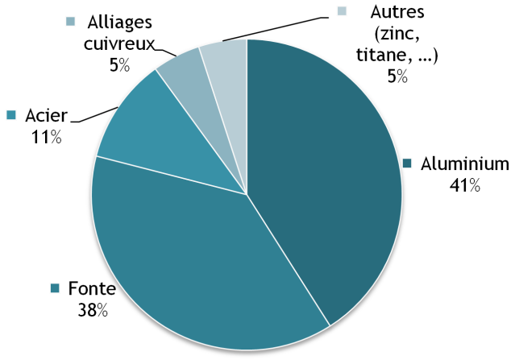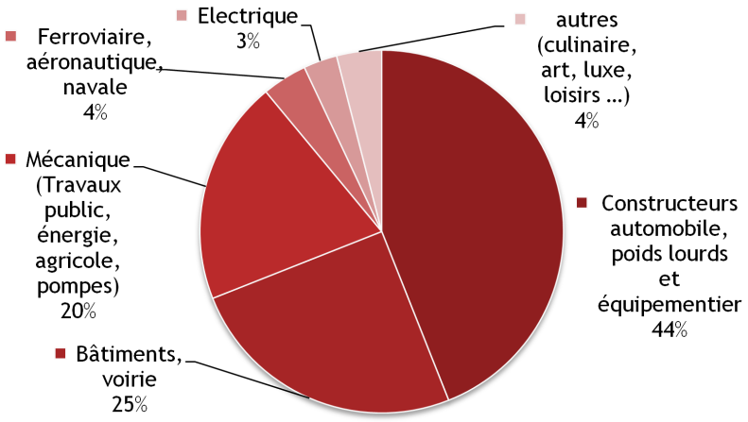

(a)
(b)
Figure 2 : (a) Répartition de la fonderie par type d'alliage, (b) répartition de la fonderie par marché, année 2016, données Fédération Forge Fonderie [1]

1.2 – Quelques notions de base
Le principe de la fonderie est de couler un alliage dans un moule. La température de coulée dépend du type d’alliage utilisé ; à titre d’exemple les alliages de zinc sont chauffés à 400°C, les alliages d’aluminium à 700°C, les alliages cuivreux à 1250°C et les alliages ferreux à 1550°C.
Le refroidissement génère la solidification et l’obtention de la pièce brute ou finie.
Dans un procédé de fonderie, trois classes de problèmes se posent :
- Fabriquer le moule
- Couler la pièce
- Extraire la pièce.
Un procédé de fonderie correspond à la résolution des ces trois problèmes.
Contrôles
Pièce finie
Pièce brute de fonderie
Moule
Fusion élaboration
Matériaux de moulage
Machine de fonderie
Outillage
Alliage de fonderie
Tracé fonctionnel, cahier des charges
Procédés de moulage
Projet de pièce
Fonctions, précision, état de surface, conditions d’utilisation, quantité, contrôles, délais, coût de revient …
Techniques de fonderie
Autres techniques
Techniques d’usinage

Figure 3 : De la conception à la réalisation d’une pièce de fonderie

1.3 – Champs d’application
La fonderie permet d’obtenir des pièces creuses, des pièces complexes avec des cavités (figure 1). La précision des cotes permet de supprimer les reprises de finition, réduisant ainsi les coûts d’usinage comme de matières.
Ce procédé permet également de réaliser des pièces dans des matériaux difficiles à usiner, qui ne se prêtent pas au laminage, forgeage ou matriçage comme des pièces à haute teneur en silicium ou en fonte.
Les pièces obtenues font quelques grammes à plusieurs centaines de tonnes (figure 4) de l’unitaire à la grande série et à destination de bien des domaines :

- Automobile, cycles, moto
- Machines agricoles
- Chemin de fer
- Construction navale
- Construction aérospatiale
- Construction électrique
- Appareils ménagers
- Machines de travaux publics
- Machines outils,
- Serrurerie, quincaillerie
- Robinetterie, raccords, pompes
- Constructions mécaniques divers
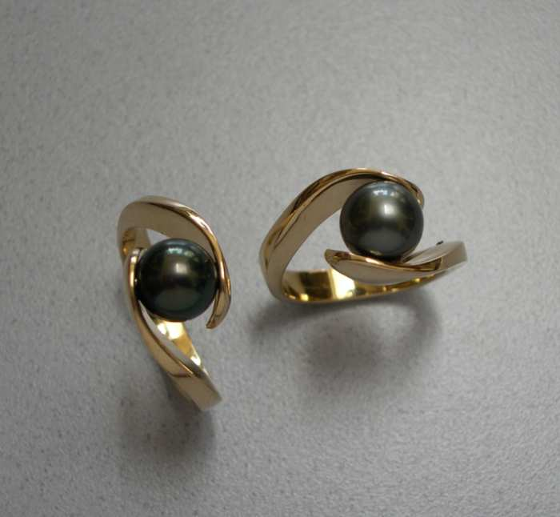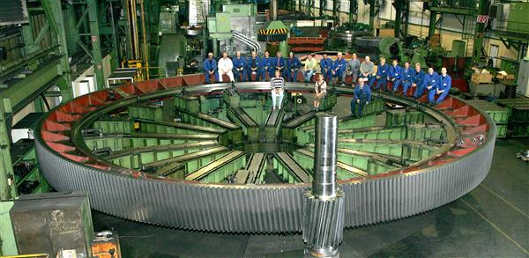
Figure 4 : Bagues, image J-C Sulka [2] et roue dentée diamètre ≈ 13 m, image Ferry Capitain [3]

2 – Eléments fondamentaux

2.1 – La dépouille
La dépouille correspond à l’inclinaison des parois permettant d’assurer le démoulage de la pièce dans le cas d’un moule permanent (voir ressource « Le moulage en coquille : procédés de réalisation de pièces métalliques ») ou le démoulage du modèle dans le cas d’un moule non permanent (sable).
Démoulage possible
Angle de dépouille sur le moule
Démoulage impossible

Figure 5 : Illustration de l’intérêt de la dépouille lors du démoulage
L’ordre de grandeur des angles de dépouille dépend du type de moulage : 3% pour le moulage en coquille, 5% pour le moulage au sable et même 0 % ou négative (contre-dépouille) pour le moulage en cire perdue (voir ressource « Réalisation de pièces métalliques par prototypage en moulage à cire perdue »)

2.2 – Le refroidissement dans le moule
Il est nécessaire, afin de concevoir le moule pour obtenir la pièce refroidie souhaitée, de prévoir l’évolution spatiale et temporelle du refroidissement de la pièce. Selon les dimensions, le refroidissement n’est pas uniforme les parties minces refroidissant plus rapidement que les parties épaisses.

Le retrait
L’alliage chauffé se dilate, il est coulé dans le moule où lors de son refroidissement il se contracte : le retrait apparait. Les cotes du moule doivent donc tenir compte du retrait, même si en pratique sur des pièces de formes compliquées le retrait n’est pas uniforme.
Selon les matériaux le retrait varie, il est estimé à :
- 3 à 6 % pour les fontes,
- 5 à 7 % pour les aciers,
- 4 à 7 % pour les alliages légers,
- 5 à 6 % pour les bronzes.
La simulation par la thermodynamique des milieux continus permet de prévoir l’évolution du retrait au cours du refroidissement.

Criques
Les tensions internes à la pièce dues aux différentes phases du matériau ainsi qu’au glissement de l’alliage dans le moule conduisent à l’apparition de criques. Ce sont des ruptures partielles qui ont lieu à de hautes températures en présence de petite quantité d’alliage encore liquide, sous l’effet d’efforts internes résultants de l’inégalité de retrait (voir ressources-vidéo « Tomographie d’une pièce de fonderie avec crique » et « Tomographie d’une pièce de fonderie avec défauts »).
Crique

Figure 6 : Formation d’une crique liée à la formation d’un point chaud dans la partie massive.

Retassure
Au cours du refroidissement, la contraction non uniforme du métal peut créer des cavités au centre de la matière : ce sont les retassures. Elles peuvent être externes donc visibles au démoulage (figures 7 et 8), elles peuvent être internes à la matière et plus difficilement détectables (figures 7 et 9). (Voir ressource « Conception des pièces en plastique pour éviter les défauts géométriques »)
Retassure externe
Masselotte borgne
Masselotte débouchante
Retassure interne
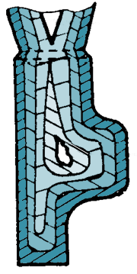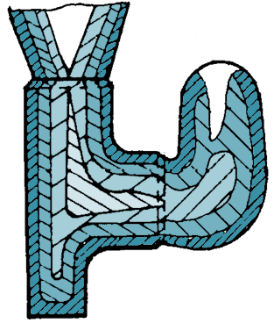
Figure 7 : Retassures externes et internes, et ajouts de masselottes limitant le phénomène
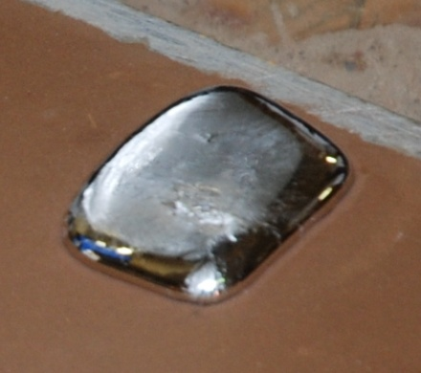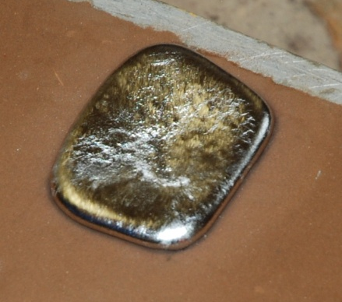

(a)
(b)

Figure 8 : Haut de la coulée (a) immédiatement après la coulée, aluminium encore liquide (b) après quelques minutes de refroidissement, formation de la retassure externe, images HHM
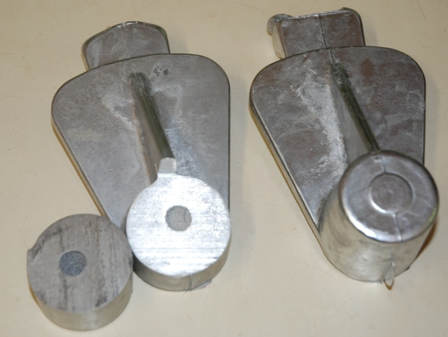
Retassure interne
Figure 9 : Retassure interne visible après coupe de la pièce moulée
Afin de palier ou limiter les risques de retassures et de retrait, une réserve d’alliage liquide est prévue en dehors du volume de la pièce finale. Cette réserve appelée masselotte, permet l’orientation du refroidissement de la pièce dans le moule : les parties minces sont alimentées en alliage liquide par les partie plus épaisses qui sont elles-mêmes alimentées par les masselottes (voir ressource « Fonderie en coquille : positionnement de la coulée »).

2.3 – Le masselottage
La masselotte est une réserve d’alliage liquide qui ne fait pas partie de la pièce finale. Elle alimente la pièce pour compenser la contraction lors du refroidissement. Afin d'être efficace, les masselottes doivent respecter deux critères :
- Se solidifier après la partie à alimenter. Cela se vérifie en imposant que le module de la masselotte est supérieur à celui de la partie à alimenter.
- Comporter une réserve de métal suffisante pour compenser les retraits. On impose en général que le volume de la masselotte doit être supérieur à 0,3 fois le volume masselotté.
Le paragraphe 7 de la ressource « Le moulage en coquille par gravité : règles de tracé » aborde le positionnement et le dimensionnement des masselottes.
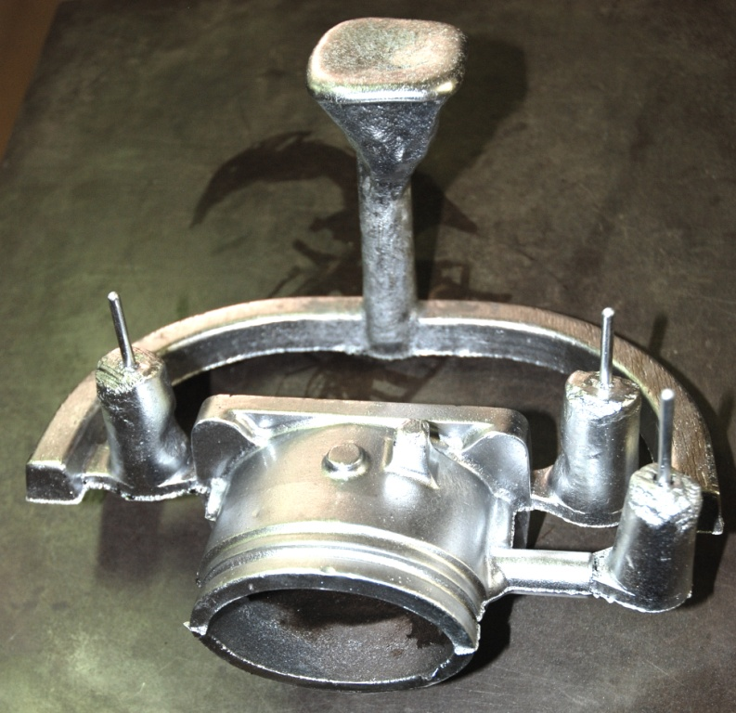
Masselottes
Masselotte
Coulée
Chenal d’alimentation
Figure 10 : Pièce en sortie de moule avec masselottes, coulée et chenal d’alimentation, image HHM

2.4 – Le moule
Le moule contient l’empreinte de la pièce à obtenir en tenant compte de dépouilles satisfaisantes et de cotes compensant le retrait. Il contient également l’empreinte des masselottes, des chenaux d’alimentation ainsi que les surfaces d’appuis du ou des noyaux (paragraphe 2.6). Dans le cas d’un moule permanent, cette empreinte est usinée dans un moule métallique (figure 11 et voir ressource « Le moulage en coquille : procédé de réalisation de pièces métalliques ») ou, dans le cas d’un moule non permanent, elle est l’empreinte complémentaire d’un modèle (voir paragraphe 2.5 et ressource « Réalisation de pièces métalliques par prototypage en moulage à cire perdue »).
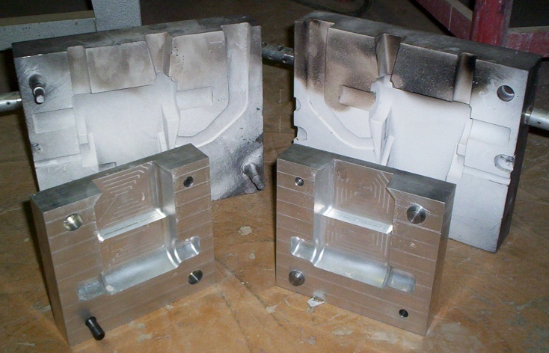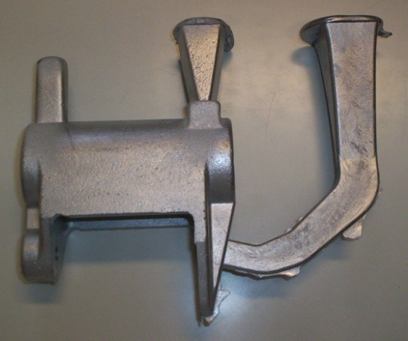
Figure 11 : Moule en coquille et boite à noyau ouverts, et la pièce obtenue brute de moulage.
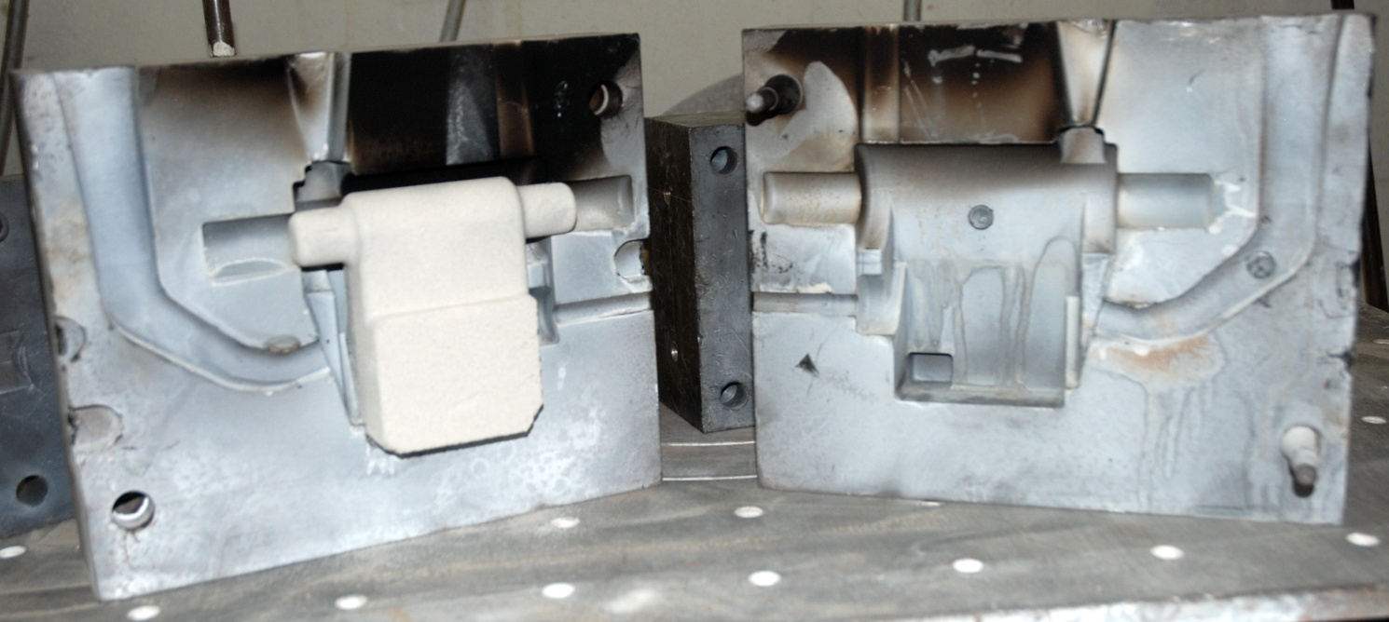
Figure 12 : Moule en coquille avec noyau positionné

2.5 – Le modèle
Le modèle a la forme de l’empreinte à laisser dans le moule, c’est donc le presque modèle de la pièce souhaitée. Il est réalisé dans une plaque modèle en bois en raison de la facilité de travail de cette matière ou encore dans une plaque modèle métallique pour les grandes séries (voir ressource « Fonderie en sable : du modèle à la pièce ») ; en effet l’usure du modèle, les précisions demandées, la nature des sollicitations lors du remplissage nécessite la reproduction du modèle sur machine automatisée.
Les modèles sont le métier des modeleurs différent de celui des fondeurs. De la précision de l’assemblage des parties du modèle entre les plaques supérieure et inférieure dépend la qualité de la pièce obtenue.
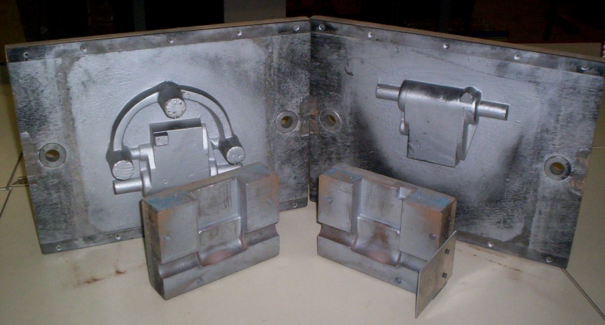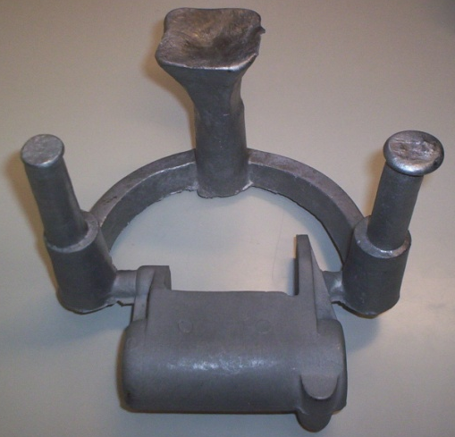
Figure 13 : Plaque modèle métallique pour moulage en sable (avec boite à noyau) et la pièce obtenue.

2.6 – Le Noyau
Le noyau permet d’obtenir les formes creuses ou cavités, il est positionné dans l’empreinte du moule après avoir été formé dans une boite à noyau (figures 11,12, 13 et 14). Les noyaux sont en sable aggloméré (figures 15 et 16) résistant à la pression de la coulée et cependant se désagrégeant aisément au démoulage. En fonction de la complexité des formes creuses, celles-ci sont réalisées par un ou plusieurs noyaux de forme plus ou moins compliquées (figure 16) qui sont agencés dans le moule (figure 13).
Dans l’empreinte du moule, ils sont positionnés sur des portées de noyau de forme généralement coniques qui doivent donc être prévus au moment de la formation de l’empreinte. Les noyaux sont maintenus en position par les deux parties du moule une fois refermé (figure 12) (voir ressource « Fonderie en sable : du modèle à la pièce ».
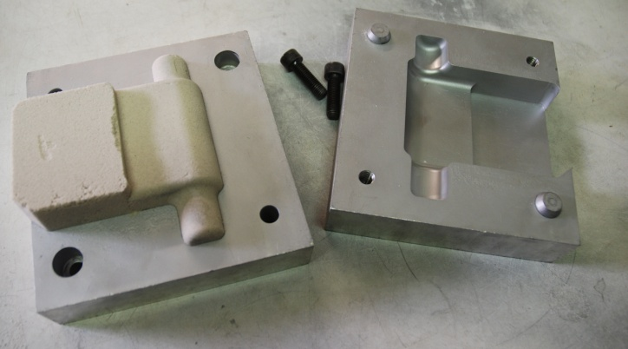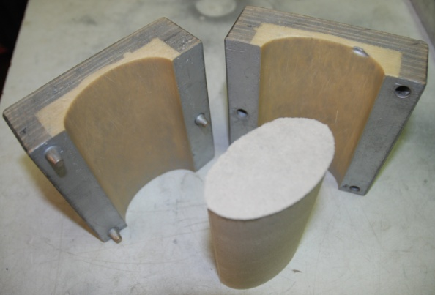
Figure 14 : Exemples de boites à noyaux
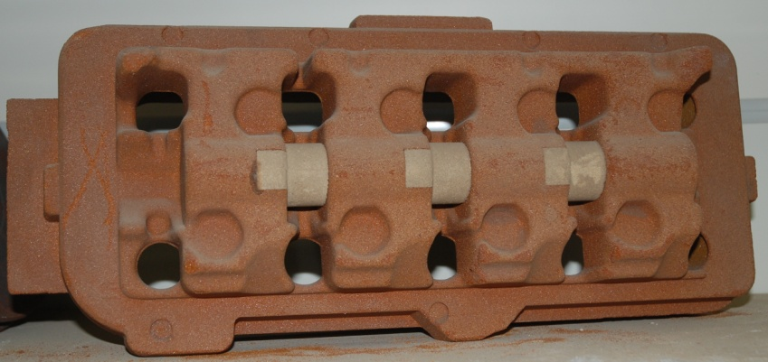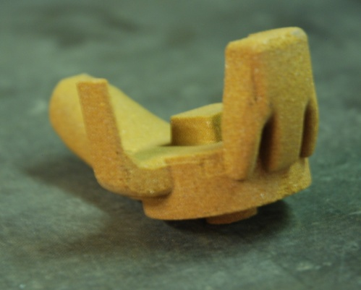
Figure 15 : Exemples de noyaux, images HHM

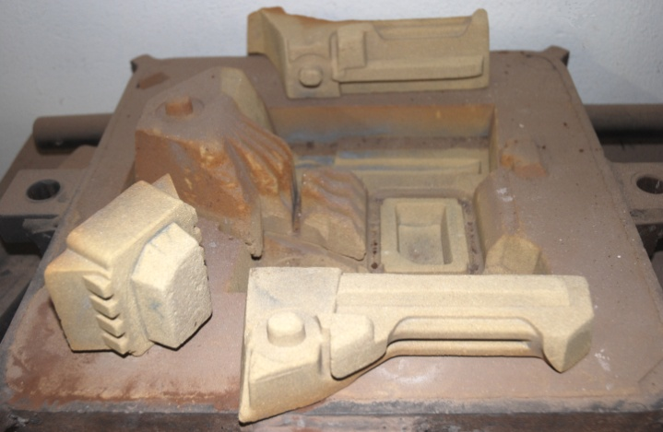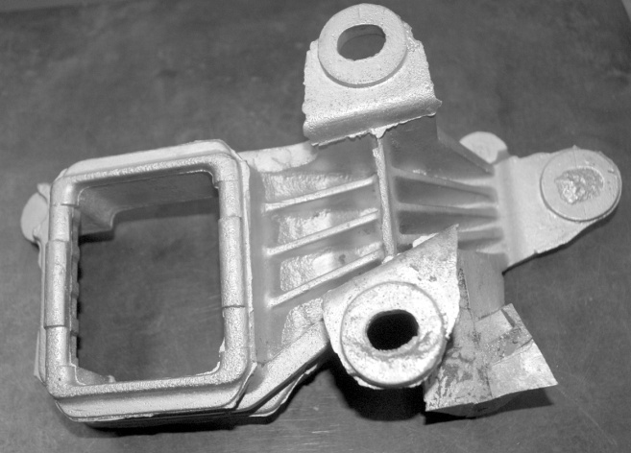
Figure 16 : Exemple d’assemblage de noyaux et pièce obtenue, images HHM

3 – Matériaux utilisés

3.1 – Les aciers
Les domaines d’utilisation des aciers moulés sont vastes : sidérurgie (structure de laminoirs), matériel ferroviaire, génie civil et travaux publics, construction navale (étambot, support d’arbres, étraves, gouvernails, ancres…), pétrole, chimie, nucléaire, mécanique, électricité, automobile…
Différents types d‘aciers moulés :
- Aciers moulés d’usage général : G S 235 - G E 335
- Aciers moulés de construction non alliés ou faiblement alliés pour traitement thermique (NF A 32-054) : C 40 - 20 Mn Cr 5
- Aciers moulés pour pièces soumises à pression et (ou) haute température (NF A 32-055) : 25 Cr Mo 4
- Aciers moulés pour emploi à basse température (NF A 32-053)
- Aciers moulés spéciaux pour applications magnétiques (NF A 32-052)
- Aciers moulés inoxydables (NF A 32-056) : X 2 Cr Ni 19 11
- Aciers moulés réfractaires : X 30 Cr 13

3.2 – Les fontes
Les fontes moulées sont utilisées dans nombre de domaines : industrie automobile (tubulure d’échappement), matériel lourd (moteurs diesel, chaudières, pompes et compresseur), mécanique générale…
La fonte présente des caractéristiques intéressantes d’utilisation comme un large intervalle de température en service (de -200°C à +1000°C), une bonne usinabilité, et un meilleur amortissement des vibrations que l’acier, critère important pour la réalisation de machine-outil, machine-textile, machine d’imprimerie, ou la transmission de commandes marines.
Différents types de fonte :
- Fontes grises (G) : carbone en majeure partie à l’état de graphite sous forme de lamelles de différentes dimensions, ou sous forme de nodules ou de sphères.
  - Fontes à graphite lamellaire (GL) : EN-JL1010
  - Fontes à graphite sphéroïdal (GS) EN-JS 1010
- Fontes malléables (Fe₃C) : structure exempte de graphite (le carbone est sous forme combinée) la structure finale est obtenue ultérieurement par des traitements thermiques.
  - Fontes malléables à cœur blanc (NF A 32-701) : grande ductilité, composants pour les raccords hydrauliques basse pression, MB 380-12, MB 400-5, MB 450-7.
  - Fontes malléables à cœur noir (NF A 32-702) : caractéristiques mécaniques élevées (résistance à l’usure) composants pour l’hydraulique haute pression, MN 350-10, MN 450-6, MN 700-2.

3.3 – Aluminium et alliages légers
On trouve des alliages présentant une bonne aptitude au moulage obtenue par l’apport de silicium (Al Si 13, Al Si 10 Mg, Al Si 5 Cu), des alliages traités thermiquement à hautes caractéristiques mécaniques obtenues par l’apport en magnésium (Al Cu 5 Mg T1, Al Si 7 Mg, Al Si 10 Mg). Ce sont des alliages résistant à la corrosion.

3.4 – Zinc et alliages de zinc
Les alliages de cuivre particulièrement adaptés à la coulée sous pression, permettent la production de pièces complexes et/ou minces.
Différents types d’alliages de zinc :
- Zamak - Zn Al4 Mg
- Zn Al12
- Zn Al Cu

3.5 – Cuivre et alliages de cuivre
Différents types d’alliages de cuivre :
- Laiton - Cu Zn39 Pb2
- Bronze - Cu Sn7
- Cupro-aluminiums
- Cupro-nickels

4 – Principaux procédés de moulage
Les moules non permanents autorisent un haut point de fusion (alliages ferreux, de cuivre) les moules permanents un bas point de fusion (aluminium, zinc). Les principaux procédés sont le moulage en sable, le moulage en coquille par gravité, le moulage en coquille sous pression, le moulage en carapace, le moulage à cire perdue et de façon plus rare le moulage par centrifugation.

4.1 – Moulage en sable
Le moulage en sable est réalisé avec un moule non permanent et selon les phases principales :
- Mise en place du modèle, du système d’alimentation et du mandrin pour l’empreinte du trou de coulée (figure 17a),
- Serrage au fouloir de la partie de dessus du moule notée (figure 17a),
- Retournement de la partie du moule après extraction du mandrin (figure 17b),
- Mise en place à l’aide de broches du châssis noté et serrage du sable (figure 17b),
- Démoulage guidé par les broches, extraction du modèle (figure 17c),
- Finition du moule avec entonnoir de coulée et évent (figure 17c),
- Retournement et fermeture du moule, puis coulée et décochage de la pièce (figure 17d).
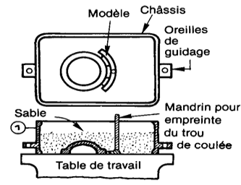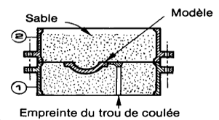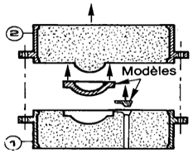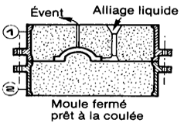

(a)
(b)
(c)
(d)

Figure 17 : Les étapes du moulage en sable
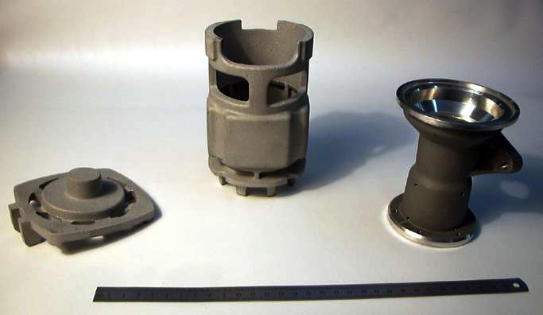
Figure 18 : Exemples de pièces obtenues par moulage en sable
La ressource « Fonderie en sable : du modèle à la pièce » détaille toutes les étapes de ce procédé.

4.2 – Moulage en coquille par gravité
Le moulage en coquille par gravité est réalisé avec un moule permanent métallique appelé coquille. Ce moule est constitué d’éléments assemblés dans lesquels une cavité ayant la forme extérieure de la pièce a été réalisée (figures 11, 12 et 19). La ressource « Le moulage en coquille : procédé de réalisation de pièces métalliques » expose ce procédé ainsi que les règles de conception et de bonnes pratiques et la ressource « Fonderie en coquille : positionnement de la coulée » permet de visualiser l’importance du choix du positionnement de la coulée à partir d’un même moule.
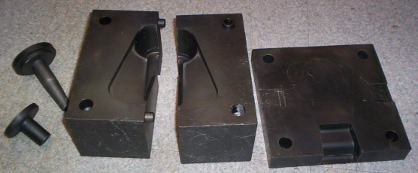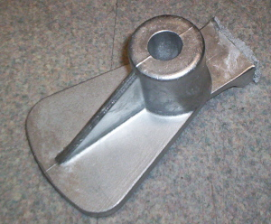

(a)
(b)

Figure 19 : (a) Coquille éclatée avec ses broches, (b) pièce obtenue en alliage d’aluminium (Al Si9 Cu3 Mg)

4.3 – Moulage en coquille sous pression
Le moulage sous pression est dédié aux alliages non ferreux (paragraphes 3.3, 3.4 et 3.5). Les alliages sont injectées à grande vitesse (40 à 50 m/s) et sous pression (70 à 100 MPa) jusqu’à solidification. Le temps de cycle est raccourci dans un procédé plus automatisé. Selon les alliages coulés, le moulage en coquille sous pression se fera à l’aide de machine chambre froide (alliages d’aluminium ou de cuivre) ou chambre chaude (Zamak), la différence se faisant sur le maintien à température de l’alliage par la proximité du bain de fusion.

(a)
(b)
(c)

Figure 20 : Les phases du moulage en coquille sous pression à l’aide d’une machine chambre froide,
(a) versement de l’alliage, (b) injection à grande vitesse, (c) solidification sous pression

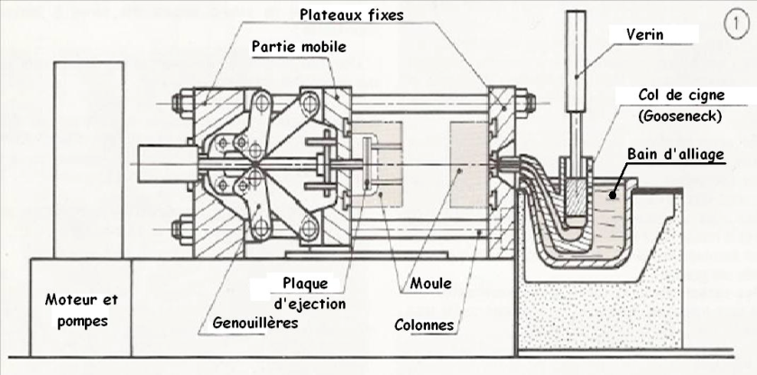
Figure 21 : Principe du moulage en coquille sous pression de machines à chambre chaude

4.4 - Moulage en carapace
Le moulage en carapace est réalisé avec un moule constitué de deux demi-carapaces dans lesquelles une fois assemblées, est coulé l’alliage. Les carapaces façonnées partir de plaques modèles sont réalisées suivant les phases :
- Par rotation, la plaque-modèle vient se claveter sur le bac contenant le mélange sable- résine-catalyseur (figure 22a),
- Après retournement de l’ensemble, le sable pulvérulent est mis en contact avec la plaque modèle préchauffée à environ 300°C. La chaleur fait rapidement (10 à 20 secondes) durcir le sable sur une épaisseur de quelques millimètres formant ainsi la carapace (figure 22b),
- L’ensemble plaque-modèle est bac à sable est retourné. Le sable qui n’adhère pas retombe dans le bac (figure 22c),
- La plaque-modèle et la carapace reviennent en position initiale (figure 22d),
- Achèvement de la cuisson à l’aide d’un four (figure 22e),
- La carapace est séparée de la plaque-modèle par des éjecteurs (figure 22f),
- Assemblage de la carapace calée dans un châssis pour coulée de l’alliage (figure 22g).
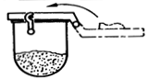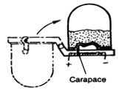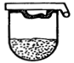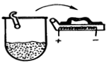

(a)
(b)
(c)
(d)
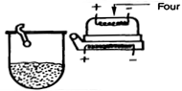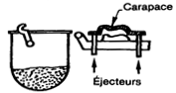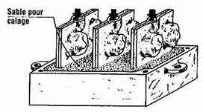

(e)
(f)
(g)
Figure 22 : Les étapes de réalisation d’un moule en carapace, source [4]
Les demi-carapaces assemblées sont calées dans un châssis remplis de sable maintenant le moule fermé (figure 22g). L’ouverture du moule se fait en brisant les carapaces (dont le sable n’est pas recyclable). Ce procédé permet des pièces brutes aux tolérances dimensionnelles et de formes faibles limitant ainsi l’usinage de finition.

4.5 – Moulage à la cire perdue
Le moulage à la cire perdue est à modèle non permanent. Technique très ancienne, elle est principalement utilisée pour la réalisation de pièces de formes complexes avec une précision dimensionnelle. Le moule est réalisé suivant les phases :
- Réalisation des modèles par injection de cire dans une empreinte métallique (figure 23a),
- Assemblage des modèles en grappe autour du système d’alimentation également en cire (figure 23b),
- Enrobage des grappes avec un matériau réfractaire. Des couches de réfractaire liquide et pulvérulent sont successivement déposées. (figure 23c),
- Après durcissement du réfractaire, évacuation de la cire par fusion pour libérer l’empreinte. Cuisson du moule (figure 23d),
- Coulée de l’alliage liquide dans le moule, à l’air ou sous vide (figure 23e),
- Séparation des pièces et contrôle (figure 23f).
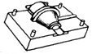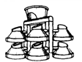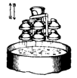

(a)
(b)
(c)
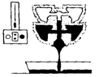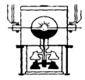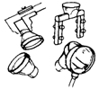

(d)
(e)
(g)

Figure 23 : Les étapes de réalisation d’un moulage à la cire perdue,
La ressource « Réalisation de pièces métalliques par prototypage en moulage à cire perdue » présente ce procédé et ses différentes étapes, la ressource-vidéo « Le moulage à cire perdue » les met en images. La ressource « Moulage à cire perdue : du modèle à la pièce » détaille toutes les étapes de ce procédé.
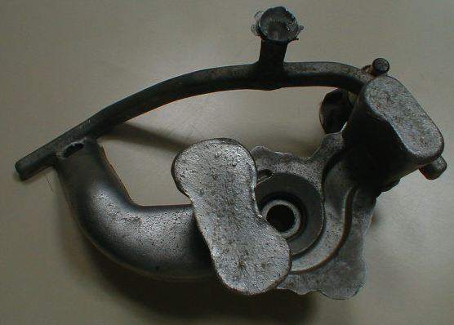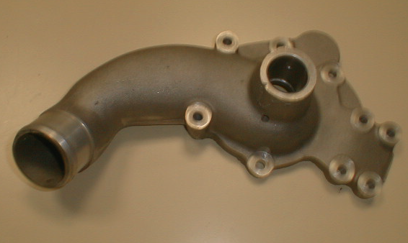
Figure 24 : Corps de pompe à eau en AlSi7Mg obtenu par moulage à la cire perdue, brut et après finitions

4.6 – Moulage à modèle perdu
Le moulage à la modèle perdu est à modèle non permanent principalement utilisée pour la réalisation de pièces de formes complexes (figure 25) avec une précision dimensionnelle. Le moule est réalisé suivant les phases :
- Réalisation du modèle par partie, par injection de polystyrène dans une empreinte métallique (figure 25a),
- Assemblage du modèle par collage des différentes parties (figure 25b),
- Réalisation du moule en sable en y laissant le modèle,
- Coulée de l’alliage liquide dans le moule qui détruit de modèle,
- Décochage de la pièce.
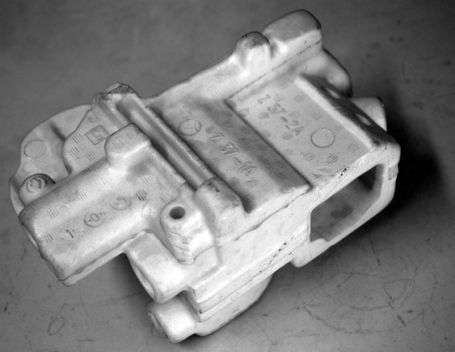
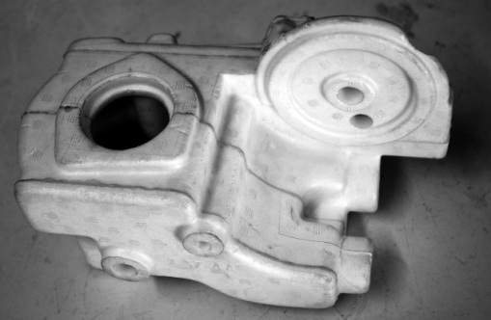
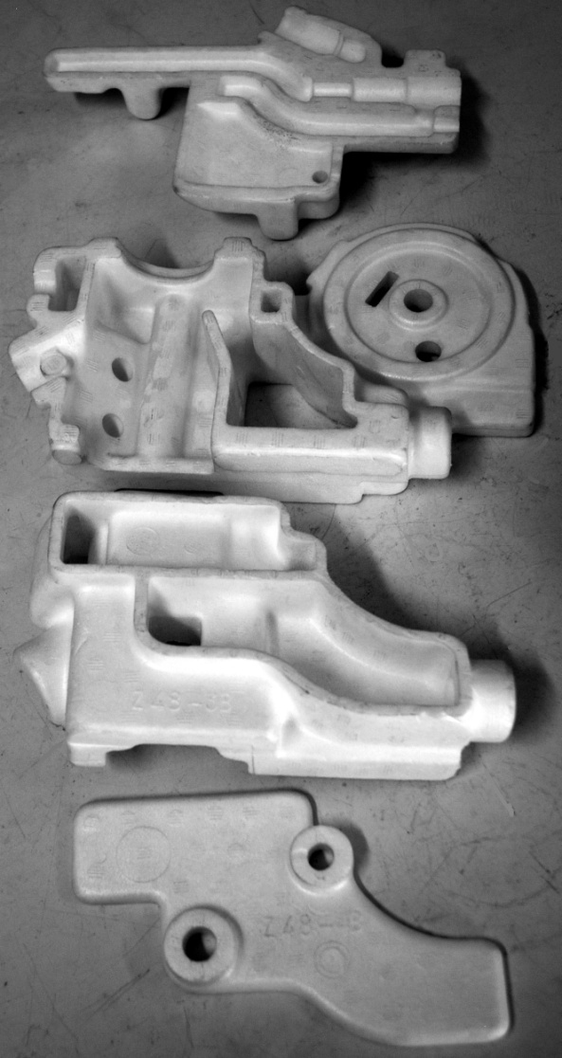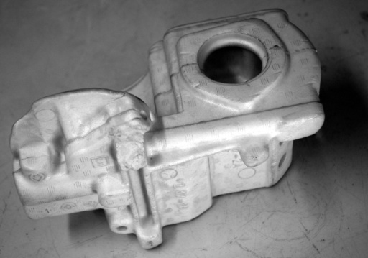

(a)
(b)
Figure 25 : (a) Les différentes parties du modèle avant collage, (b) le modèle perdu assemblé, images HHM

5 – Règles de tracé
Les pièces issues de moulage suivent les mêmes règles de tracé quelque soit le procédé employé.
Les points essentiels du tracé d’une pièce moulée sont abordés dans la ressource « Le moulage en coquille : règles de tracé ». Pour tous les procédés voici une liste non exhaustive de préceptes :
- Pas d’angles vifs et pas d’angles rentrants
- Épaisseurs uniformes et / ou raccordement progressif
- Pas d’accumulation de métal
- Pas de bossages - Pas de croisement
- Pas de parois ou toiles verticales ou horizontales
- Larges ouvertures vers l’intérieur
- Orienter les difficultés
- Rechercher des joints plans, réduire le nombre de joints
- Donner au fondeur toutes les indications concernant l’usinage
- Faciliter le moulage en évitant les contre dépouilles, les parties qui ne démoulent pas, les parties démontables

6 – Conclusion
La fonderie permet de réaliser des pièces de formes souvent complexes avec une économie de matières utilisées et de phases d’usinages post-moulage pour peu que la pièce ait été bien pensée. Dans cette optique, la simulation de fonderie est un outil indispensable d’aide à la décision lors des phases de conception et d’industrialisation d’un produit manufacturé ; elle permet de vérifier la bonne adéquation entre le produit moulé et le procédé de fabrication (voir ressource « Simulation de fonderie »).

Références :
[1]: https://www.forgefonderie.org/fr/forge-fonderie/panorama-economique
[2]: http://www.sulka.fr/fcp/
[3]: http://www.ferrycapitain.fr/
[4]: Dossier de technologie de construction, A. Ricordeau et C. Corbet, Castella
[a]: Initiation à la fonderie, J. Boucher, Dunod
[b]: Précis de fonderie : méthodologie, production et normalisation, G. Facy, M. Pompidou, Afnor
[c]: Fonderie – éléments fondamentaux, L. Giai-Brueri, Dunod

Ressource publiée sur Culture Sciences de l’Ingénieur : http://eduscol.education.fr/sti/si-ens-paris-saclay

Alliage de zinc, aluminium, magnésium et cuivre, acronyme des noms allemands le composants (Zink, Aluminium, MAgnesiun, Kupfer)

